Inhaltsverzeichnis

USER 2

Login Activity 2

Sign Up Activity 2

Main Activity 3

Allgemeine Menü-Übersicht 4

Anzeigen einer Liste 4

EventInformation anzeigen 5

Event Teilnehmer Activity 6

Event Anlegen Activity 6

User Information Activity 7

# USER

## Login Activity

Textfields mit Email und Password. Beim Klicken auf den Submit-Button wird die E-Mail und das Passwort auf Richtigkeit geprüft. Danach wird man auf das Main Activity weitergeleitet.

## Sign Up Activity

Durch den Sign up Button wird ein neues Activity geöffnet wo man Email, Vorname, Nachname, Username und Password eingegeben muss. Außerdem müssen die Nutzungsbedingungen bestätigt werden.

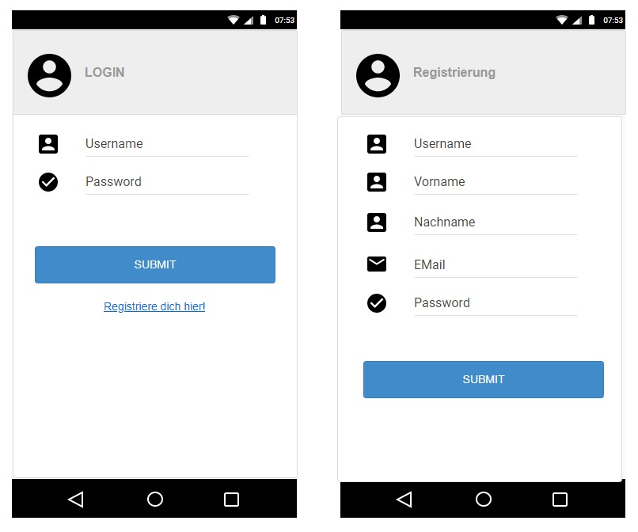

## Main Activity

Die Events werden auf einer Karte angezeigt. Es gibt ein Menü, wo man zu einer Liste von allen Events kommt, und sein Profil bearbeiten kann. Außerdem kann man im Menü ein Event erstellen. Durch Antippen eines Events in der Liste oder auf der Karte, werden die Details zu diesem Event angezeigt.

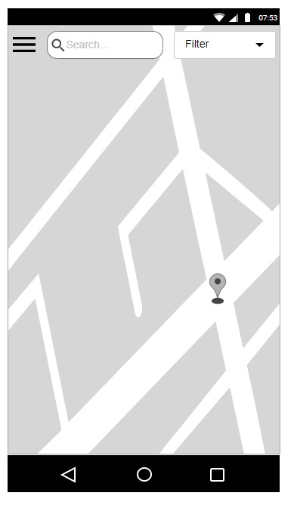

## Allgemeine Menü-Übersicht

Unter dem Menüpunkt Map wird die Karte gezeigt. Die List Activity wird unter dem Menüpunt „Alle Events“ geöffnet. Außerdem kann man Events liken und diese werden dann unter „Events, die mir gefallen“ angezeigt. Gleichfalls werden bei zugesagte Events und bei Meine Events die jeweiligen Events in Form einer Liste angezeigt. Unter „Event Hinzufügen“ wird das „Event anlegen Activity“ geöffnet und es kann ein neues Event erstellt werden. Beim Letzen Menüpunkt kann man sich abmelden und kommt dadurch zurück zum „Login Activity“.

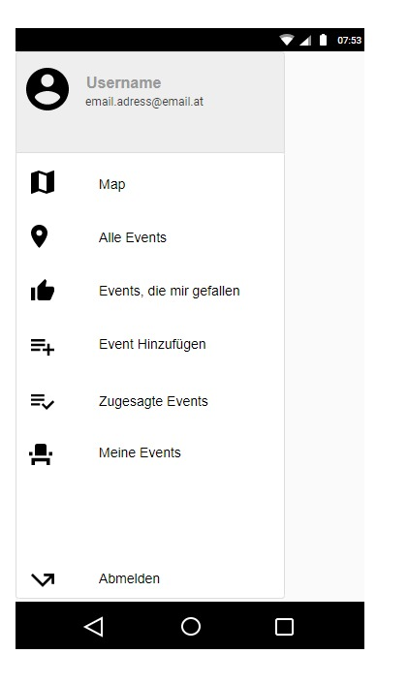

## Anzeigen einer Liste

Man kann Veranstaltungen suchen und nach Eventtypen/Namen/Umgebung filtern. Bei Doppelklick wird das Event auf der Karte angezeigt.

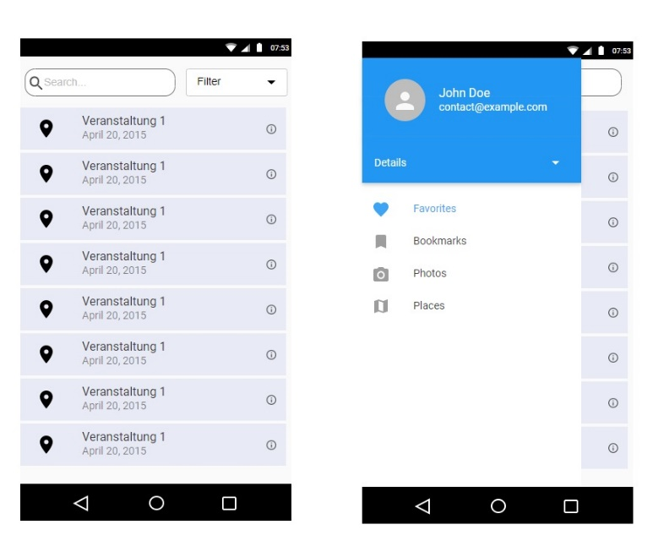

## EventInformation anzeigen

Durch einfaches Klicken auf ein Event, erscheint der genaue Standort und durch den Button „ansehen“, sieht man die genauen Event Informationen. Man kann am Event teilnehmen indem man auf den Button „Teilnehemen“ klickt. Unter Teilnehmer gelangt man zum „Event Teilnehmer Activity“.

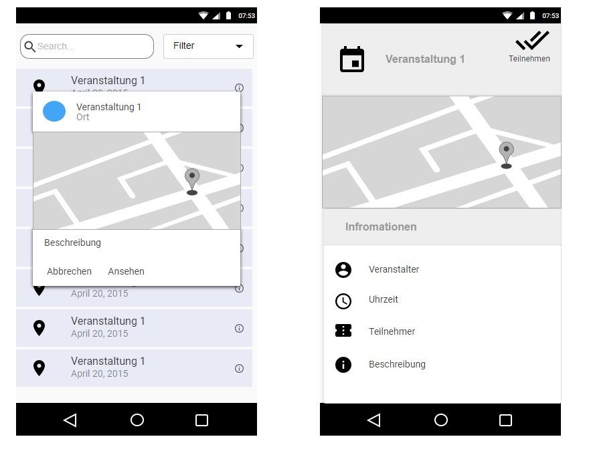

## Event Teilnehmer Activity

Hier kann man Filtern und nach Teilnehmer suchen.

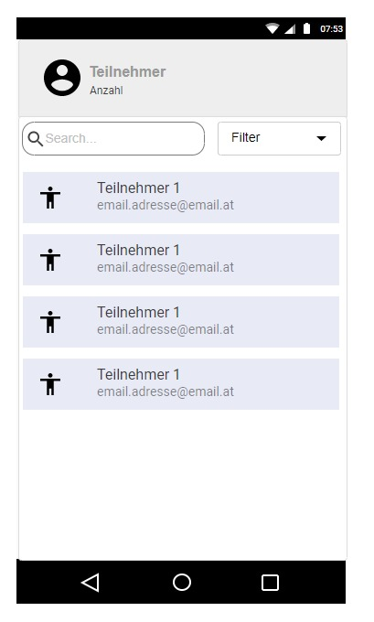

## Event Anlegen Activity

Auf dieser Activity muss der Name des Events (Textfield), das Datum (Datepicker), die Uhrzeit (TimePicker), maximale Gäste (Number), die Art (öffentlich oder privat) und der Standort eingegeben werden. Es können auch einige Bilder (JPEG-Format, PNG-Format) hinzugefügt werden. Nach dem Anlegen wird das Event in der Karte angezeigt.

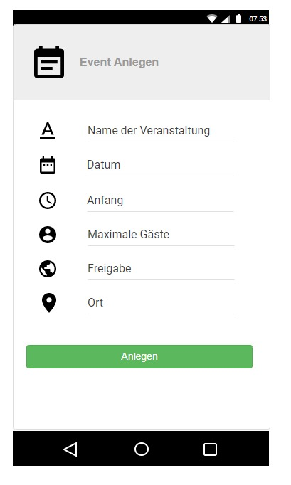

## User Information Activity

Durch Klicken auf das Profil-Icon im Menü, kommt man zum User Information Activity und dort kann man seine Daten verändern. Mit dem Button „Save Changes“ kann man seine Daten speichern und man befindet sich wieder beim „Main Activity“.

